"Білім туралы мемлекеттік үлгідегі құжаттардың түрлері мен нысандарын және оларды беру қағидаларын бекіту туралы" Қазақстан Республикасы Білім және ғылым министрінің 2015 жылғы 28 қаңтардағы № 39 бұйрығына өзгерістер енгізу туралы
Қазақстан Республикасы Білім және ғылым министрінің 2018 жылғы 27 қыркүйектегі № 499 бұйрығы. Қазақстан Республикасының Әділет министрлігінде 2018 жылғы 24 қазанда № 17590 болып тіркелді.
БҰЙЫРАМЫН:
1. "Білім туралы мемлекеттік үлгідегі құжаттардың түрлері мен нысандарын және оларды беру қағидаларын бекіту туралы" Қазақстан Республикасы Білім және ғылым министрінің 2015 жылғы 28 қаңтардағы № 39 бұйрығына (Қазақстан Республикасының нормативтік құқықтық актілерді мемлекеттік тіркеу тізімінде № 10348 болып тіркелген, "Әділет" ақпараттық-құқықтық жүйесінде 2015 жылғы 21 шілдеде жарияланған) мынадай өзгерістер енгізілсін:
Осы бұйрықтың 11, 12, 13, 14, 15, 16, 17 және 27 қосымшалары осы бұйрықтың 1, 2, 3, 4, 5, 6, 7, және 8 қосымшаларына сәйкес жариялансын.
2. Қазақстан Республикасы Білім және ғылым министрлігі Техникалық және кәсіптік білім департаменті (Н.Ж. Оспанова) заңнамада белгіленген тәртіппен:
1) осы бұйрықтың Қазақстан Республикасының Әділет министрлігінде мемлекеттік тіркелуін;
2) осы бұйрық мемлекеттік тіркелген күннен бастап күнтізбелік он күн ішінде оның көшірмесін баспа және электронды түрде қазақ және орыс тілдерінде ресми жариялау және Қазақстан Республикасы нормативтік құқықтық актілерінің эталондық бақылау банкіне енгізу үшін "Республикалық құқықтық ақпарат орталығы" шаруашылық жүргізу құқығындағы республикалық мемлекеттік кәсіпорнына жіберуді;
3) осы бұйрықты Қазақстан Республикасының Білім және ғылым министрлігінің интернет-ресурсында орналастыруды қамтамасыз етсін;
4) осы бұйрық Қазақстан Республикасының Әділет министрлігінде мемлекеттік тіркеуден өткеннен кейін он жұмыс күні ішінде Қазақстан Республикасы Білім және ғылым министрлігінің Заң қызметі департаментіне осы тармақтың 1), 2) және 3) тармақшаларында қарастырылған іс-шаралардың орындаулы туралы мәліметтерді ұсынуды қамтамасыз етсін.
3. Осы бұйрықтың орындалуын бақылау Қазақстан Республикасының Білім және ғылым вице-министрі Б.А. Асыловаға жүктелсін.
4. Осы бұйрық алғашқы ресми жарияланған күнінен кейін күнтізбелік он күн өткен соң қолданысқа енгізіледі.
Қазақстан Республикасының  Білім және ғылым министрі | Е. Сағадиев
Қазақстан Республикасы
Білім және ғылым
министрлігінің 2018 жылғы
27 қыркүйектегі № 499
бұйрығына 1 қосымша
Қазақстан Республикасы
Білім және ғылым
министрлігінің 2018 жылғы
28 қаңтардағы № 39 бұйрығына
№ 11 қосымша
Нысан
Техникалық және кәсіптік білім туралы диплом

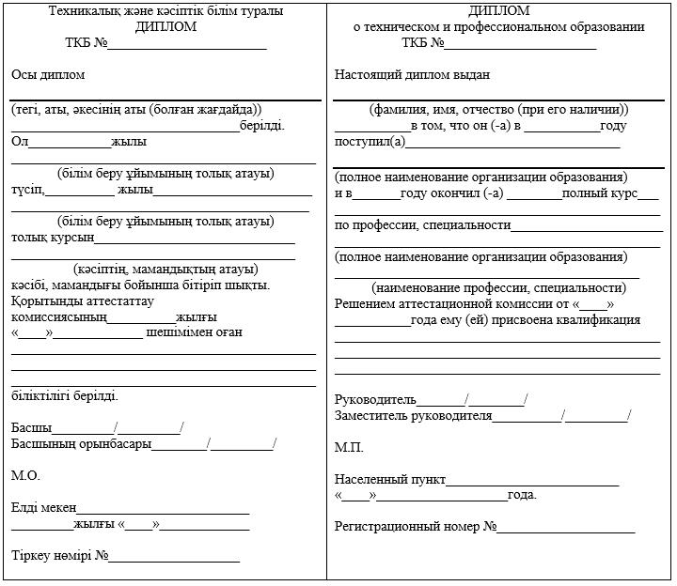

Қазақстан Республикасы
Білім және ғылым
министрлігінің 2018 жылғы
27 қыркүйектегі № 499
бұйрығына 2 қосымша
Қазақстан Республикасы
Білім және ғылым
министрлігінің 2018 жылғы
28 қаңтардағы № 39 бұйрығына
№ 12 қосымша
Нысан
Техникалық және кәсіптік білім туралы үздік диплом

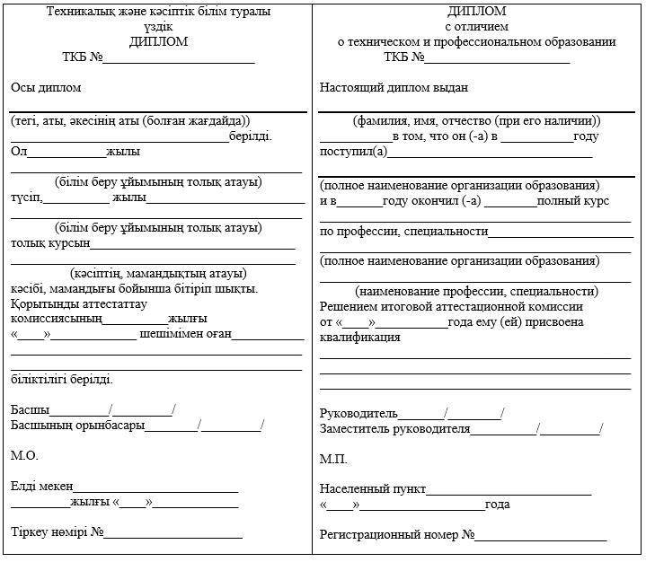

Қазақстан Республикасы
Білім және ғылым
министрлігінің 2018 жылғы
27 қыркүйектегі № 499
бұйрығына 3 қосымша
Қазақстан Республикасы
Білім және ғылым
министрлігінің 2018 жылғы
28 қаңтардағы № 39 бұйрығына
№ 13 қосымша
Нысан
Екі тілде техникалық және кәсіптік білім туралы дипломға қосымша
Приложение к диплому о
техническом и
профессиональном образовании
(без диплома ТКБ № ____
недействительно)
________________________________________________________________________________
(фамилия, имя, отчество)
за время обучения с ____ года по ____ год в ___________________________________________
________________________________________________________________________________
(полное наименование организации образования)
по профессии специальности _______________________________________________________
(наименование профессии, специальности)
показал (-а) ____ соответствующие знания по следующим дисциплинам:
№  п/п | Наименование дисциплин | Итоговая оценка | Количество часов
Заместитель руководителя
по учебной работе ______________________________
Руководитель группы ____________________________
М.П.
Техникалық және кәсіптік білім
туралы дипломға қосымша
(ТКБ № ____ дипломсыз
жарамсыз)
___________________________________________________________
(тегі, аты, әкесінің аты)
______________ жылдан бастап _____________ жылға дейін
___________________________________________________________
(білім беру ұйымының толық атауы)
________________ кәсібі, мамандығы бойынша оқу барысында (кәсіптің, мамандықтың толық атауы)
мынадай пәндерден тиісті білімін көрсетті:
№ | Пән атауы | Қорытынды баға | Сағат саны
Басшының оқу жұмысы жөніндегі орынбасары __________________________________
Топ жетекшісі _____________________________________________________________
М.О.
Қазақстан Республикасы
Білім және ғылым
министрлігінің 2018 жылғы
27 қыркүйектегі № 499
бұйрығына 4 қосымша
Қазақстан Республикасы
Білім және ғылым
министрлігінің 2018 жылғы
28 қаңтардағы № 39 бұйрығына
№ 14 қосымша
Нысан
Орта білімнен кейінгі білім туралы диплом

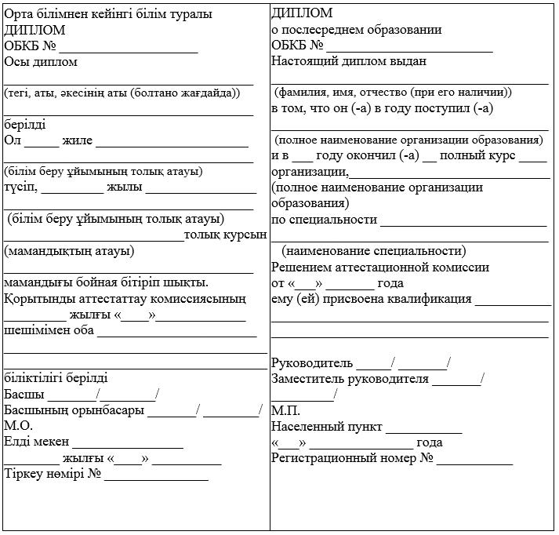

Қазақстан Республикасы
Білім және ғылым
министрлігінің 2018 жылғы
27 қыркүйектегі № 499
бұйрығына 5 қосымша
Қазақстан Республикасы
Білім және ғылым
министрлігінің 2018 жылғы
28 қаңтардағы № 39 бұйрығына
№ 15 қосымша
Нысан
Орта білімнен кейінгі білім туралы үздік диплом

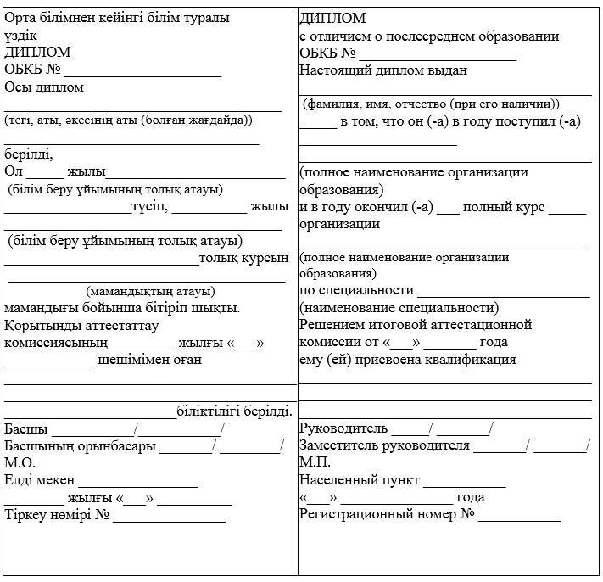

Қазақстан Республикасы
Білім және ғылым
министрлігінің 2018 жылғы
27 қыркүйектегі № 499
бұйрығына 6 қосымша
Қазақстан Республикасы
Білім және ғылым
министрлігінің 2018 жылғы
28 қаңтардағы № 39 бұйрығына
№ 16 қосымша
Нысан
Екі тілде орта білімнен кейінгі білім туралы дипломға қосымша
Приложение к диплому
о послесреднем образовании
(без диплома ОБКБ № ____
недействительно)
________________________________________________________________________________
(фамилия, имя, отчество)
за время обучения с _____ года по ____ год в __________________________________________
________________________________________________________________________________
(полное наименование организации образования)
по специальности ________________________________________________________________
(наименование специальности)
показал (-а) ___ соответствующие знания по следующим дисциплинам:
№  п/п | Наименование дисциплин | Итоговая оценка | Количество часов
Заместитель руководителя по учебной работе ___________________________________
Руководитель группы _______________________________________________________
М.П.
Орта білімнен кейінгі білім
туралы дипломға қосымша
(ОБКБ № ____ дипломсыз
жарамсыз)
________________________________________________________________________________
(тегі, аты, әкесінің аты)
_________ жылдан бастап _________ жылға дейін
________________________________________________________________________________
(білім беру ұйымының толық атауы)
оқу барысында ____________________ мамандығы
бойынша мынадай пәндерден тиісті білімін көрсетті:
№ | Пән атауы | Қорытынды баға | Сағат саны
Басшының оқу жұмысы жөніндегі орынбасары __________________________________
Топ жетекшісі _____________________________________________________________
М.О.
Қазақстан Республикасы
Білім және ғылым
министрлігінің 2018 жылғы
27 қыркүйектегі № 499
бұйрығына 7 қосымша
Қазақстан Республикасы
Білім және ғылым
министрлігінің 2018 жылғы
28 қаңтардағы № 39 бұйрығына
№ 17 қосымша
Нысан
Кәсіптік даярлау туралы куәлік

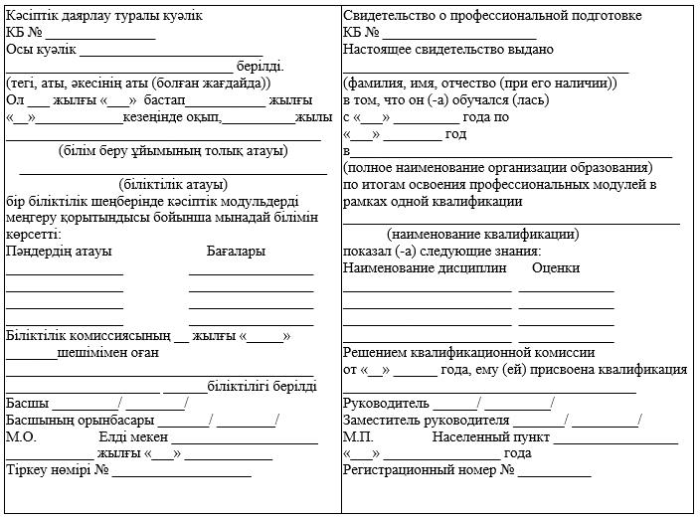

Қазақстан Республикасы
Білім және ғылым
министрлігінің 2018 жылғы
27 қыркүйектегі № 499
бұйрығына 8 қосымша
Қазақстан Республикасы
Білім және ғылым
министрлігінің
2018 жылғы 28 қаңтардағы
№ 39 бұйрығына
№ 27 қосымша
Нысан
Үш тілдегі дипломға (транскрипт) қосымша Үш тілдегі дипломға қосымша
Д  И  П  Л  О  М  С  Ы  З  Ж  А  Р  А  М  С  Ы  З | 1. Тегі________________________________________________________  2. Аты, әкесінің аты (болған жағдайда)____________________________  ____________________________________________________________  3. Туған күні __________________________________________________  4. Білімі туралы алдыңғы құжат __________________________________  (құжат түрі, нөмірі, берілген күні)  ___________________________________________________________  5. Түсу сынақтары ____________________________________________  (құжат түрі, нөмірі, берілген күні)  6. Түсті _____________________________________________________  (ЖОО, түскен жылы)  7. Бітірді ___________________________________________________  (ЖОО, бітірген жылы) 8. Қосымша ақпарат _________________________  ____________________________________________________________  9. Жалпы кредит саны____________ ECTS кредиттерінің саны_______  10. Оқудың орташа өлшемді бағасы (GPA)_________________________  11. Кәсіптік практика  Практиканың түрі Кредит саны ECTS Баға  әріптік балдық дәстүрлі  12. Қорытынды аттестаттау  Мемлекеттік емтихан тапсыратын пәндердің атауы Кредит саны ECTS Баға  әріптік балдық дәстүрлі  13. _________________________________________ орындау және қорғау  (диплом жобасын (жұмысын) немесе диссертацияны)  Диплом жобасының (жұмысының) немесе диссертацияның тақырыбы Кредит саны ECTS Баға  әріптік балдық дәстүрлі | (жоғары  ______________  оқу  _______________  орнының атауы)  _____________  ______________  (қала)  ДИПЛОМҒА  ҚОСЫМША  (транскрипт)  №______________ ______________  (берілген күні)  _____________  (тіркеу нөмірі)  Ректор  Факультет деканы  Хатшы  М.О. | Д  И  П  Л  О  М  С  Ы  З  Ж  А  Р  А  М  С  Ы  З
Үш тілдегі дипломға қосымша
14. Теориялық оқу:
Д  И  П  Л  О  М  С  Ы  З  Ж  А  Р  А  М  С  Ы  З | № | Пән коды | Пән атауы | Кредит саны | ECTS | Баға |  |  | Д  И  П  Л  О  М  С  Ы  З  Ж  А  Р  А  М  С  Ы  З
 |  |  |  |  |  | әріптік | балдық | дәстүрлі
 | 1 | 2 | 3 | 4 | 5 | 6 | 7 | 8
15. Теориялық оқудың кредиттер саны_______ Теориялық оқудың ECTS кредиттерінің
саны_______________
16. Мемлекеттік аттестаттау комиссия шешімімен ("__" ________ 20_____ж. _______
№_____ _____ хаттама)
________________________________________________________________________________
мамандығы бойынша
_________________________________________________________________________ берілді
(дәрежесі)
________________________________________________________________________________
білім бағдарламасы
Ұлттық біліктілік шеңберіне сәйкестік деңгейі:
________________________________________________________________________________
Осы диплом Қазақстан Республикасының жоғары және жоғары оқу орнынан кейінгі
білім деңгейіне сәйкес кәсіби қызмет етуге құқық береді.
Приложение к диплому на трех языках
Б  Е  З  Д  И  П  Л  О  М  А  Н  Е  Д  Е  Й  С  Т  В  И  Т  Е  Л  Ь  Н  О | 1. Фамилия ____________________________________________  2. Имя, отчество (при его наличии)_________________________  _______________________________________________________  3. Дата рождения ________________________________________  4. Предыдущий документ об  образовании____________________________________________  (вид, номер документа, дата выдачи)  _______________________________________________________  _______________________________________________________  5. Вступительные испытания______________________________  (вид, номер документа, дата выдачи)  _______________________________________________________  6. Поступил (-а)__________________________________________  (вуз, год поступления)  7. Окончил (-а)___________________________________________  (вуз, год окончания)  8. Дополнительная информация____________________________  _______________________________________________________  _______________________________________________________  9. Общее число кредитов__________ Количество кредитов ECTS_____  10. Средневзвешенная оценка (GРA) обучения__________________  11. Профессиональная практика  Вид практики Количество кредитов ECTS Оценка  буквен- ная в баллах традиционная  12. Итоговая аттестация  Наименование дисциплин государственных экзаменов Количество кредитов ECTS Оценка  буквен-ная в баллах традиционная  13. Выполнение и защита___________________________________________  (дипломного проекта (работы) или диссертации)  Тема дипломного проекта (работы) или диссертации Количество кредитов ECTS Оценка  буквенная в баллах традиционная | ____________  (наименование  ________________  высшего  ________________  учебного заведения)  __________________________ (город)  ПРИЛОЖЕНИЕ  К ДИПЛОМУ  (транскрипт)  №__________ _____________  (дата выдачи)  ______________  (регистрационный номер)  Ректор  Декан факультета  Секретарь  М.П. | Б  Е  З  Д  И  П  Л  О  М  А  Н  Е  Д  Е  Й  С  Т  В  И  Т  Е  Л  Ь  Н  О
14. Теоретическое обучение:
Б  Е  З  Д  И  П  Л  О  М  А  Н  Е  Д  Е  Й  С  Т  В  И  Т  Е  Л  Ь  Н  О | № | Код  дисциплины | Наименование дисциплин | Количество кредитов | ECTS | Оценка |  |  | Б  Е  З  Д  И  П  Л  О  М  А  Н  Е  Д  Е  Й  С  Т  В  И  Т  Е  Л  Ь  Н  О
 |  |  |  |  |  | буквен- ная | в баллах | тради- ционная
 | 1 | 2 | 3 | 4 | 5 | 6 | 7 | 8
15. Количество кредитов теоретического обучения ____количество кредитов ECTS
теоретического обучения_______
16. Решением Государственной аттестационной комиссии (протокол №________ от
"_____" ___20 ____ г.)
присуждена _____________________________________________________________________
(степень)
по специальности
________________________________________________________________________________
образовательная программа
________________________________________________________________________________
Уровень соответствия Национальной рамки квалификации:
________________________________________________________________________________
Данный диплом дает право профессиональной деятельности в соответствии с уровнем
высшего и послевузовского образования Республики Казахстан
Diploma Supplement in three languages
N  O  T  V  A  L  I  D  W  I  T  H  O  U  T  D  I  P  L  O  M  A | 1. Last Name ______________________________________________  2. First Name, Patronymic (in presence of) ______________________  _________________________________________________________  3. Date of birth_____________________________________________  4. Previous educational background ____________________________  (type, number of document, date of issue)  _________________________________________________________  5. Entrance Examinations_____________________________________  (type, number of document, date of issue)  __________________________________________________________  6. Entered_ ________________________________________________  (higher education institution, year of enrollment)  7. Graduated _______________________________________________  (higher education institution, graduation year)  8. Additional information _____________________________________  __________________________________________________________  __________________________________________________________  9. Total number of credits __________ Number of ECTS credits______  10. ​Grade point average (GPA) _________________________________  11. Internship  Internship type Number of credits ECTS Grade  letter equivalence numeric equivalence traditionalgrade  12. Final attestation  Name of disciplines in state examinations Number of credits ECTS Grade  letter equivalence numeric equivalence traditionalgrade  13. Implementation and defense_______________________________________  (of diploma project (work) or dissertation )  Theme of diploma project (work) or dissertation Number of credits ECTS Grade  letter equivalence numeric equivalence traditionalgrade | ______________  (name of  _________________  higher educational  _________________  institution)  ______________  ______________  (City)  SUPPLEMENT  TO DIPLOMA  (Transcript)  №____________ ______________  (data of issue)  _________________  (registration number)  Rector  Dean of the Faculty  Secretary  Stamp | N  O  T  V  A  L  I  D  W  I  T  H  O  U  T  D  I  P  L  O  M  A
14. Theoretical training:
N  O  T  V  A  L  I  D  W  I  T  H  O  U  T  D  I  P  L  O  M  A | № | Disciplines  code | Name  of disciplines | Number  of credits | ECTS | Grade |  |  | N  O  T  V  A  L  I  D  W  I  T  H  O  U  T  D  I  P  L  O  M  A
 |  |  |  |  |  | letter equivalence | numeric equivalence | traditional grade
 | 1 | 2 | 3 | 4 | 5 | 6 | 7 | 8
15. Total number of credits on theoretical training ______ Number of ECTS credits on
theoretical training ______
16. By the decision of the State Attestation Commission (protocol № ____________ of "___"
_______________)
________________________________________________________________________________
was awarded
________________________________________________________________________________
(degree)
on specialіty______________________________________________________________________
Education program
________________________________________________________________________________
Level of compliance with the National Qualification Framework
________________________________________________________________________________
The diploma entitles its owner to perform professional activities in accordance with the higher
and post higher educational standards of the Republic of Kazakhstan

© 2012. Қазақстан Республикасы Әділет министрлігінің «Қазақстан Республикасының Заңнама және құқықтық ақпарат институты» ШЖҚ РМК

